MIT044

Especificação de Personalização ID 66 – Fluxo de Caixa Diário

22/10/2018

**Sumário**

1. Dados Gerais 3

2. Dados da Personalização 3

3. Especificação da Personalização 3

a. Processo Atual 3

b. Processo Proposto 4

i. Parametrizações 4

ii. Execução 4

iii. Customizações 4

4. Aprovação 4

# Dados Gerais

|  |  |
| --- | --- |
|  |  |
| Nome do Cliente: Prodam | Código do Cliente: TEZKIR |
| Nome do Projeto: n-ERP | Nº do Projeto: 0000038865 |
| N° Contrato: CO-21.03/15 | Produto: Protheus V12.1.17 |
| Data: | Assunto: |
| Gerente/Coordenador Projeto: | Assinatura: |

# Dados da Personalização

|  |
| --- |
| **Dados da Personalização** |
| **Extra Projeto: Sim Não** |
| **Qtd. Horas:** |
| **Criticidade para Implementação (*):  Alto Impacto  Médio Impacto  Baixo Impacto** |
| **Responsável no Cliente:** |
| **Responsável na TOTVS:** |

(*) Alto Impacto: Não é possível implementar sem a modificação no software;

Médio Impacto: É possível implementar com entrega das modificações após a implementação;

Baixo Impacto: É possível implementar sem a modificação no software.

# Especificação da Personalização

## Processo Atual

A PRODAM utiliza o fluxo de caixa, considerando títulos a pagar, títulos a receber, títulos provisórios (reservas, despesas previstas), pedidos de venda, pedidos de compra. Podendo visualizar de forma diária, semanal, decendial, quinzenal, mensal e anual.

Visando atender ao decreto municipal nº 53.916 a SF (Secretaria de Finanças) a partir de 2015 estabeleceu a estrutura e o modelo de fluxo de caixa para ser seguido.

## Processo Proposto

## Parametrizações

Pode considerar os mesmos parâmetros do fluxo de caixa padrão adotado no Protheus.

## Execução

O modelo de fluxo de caixa diário deverá seguir a seguinte estrutura:

**FLUXO DE CAIXA DIÁRIO**

**MODELO SINTÉTICO**

1. Cabeçalho



1. Título



TOTAL <Somas das contas de 1 até n>

OPÇÕES: Realizado e Projetado.

1. Corpo + rodapé

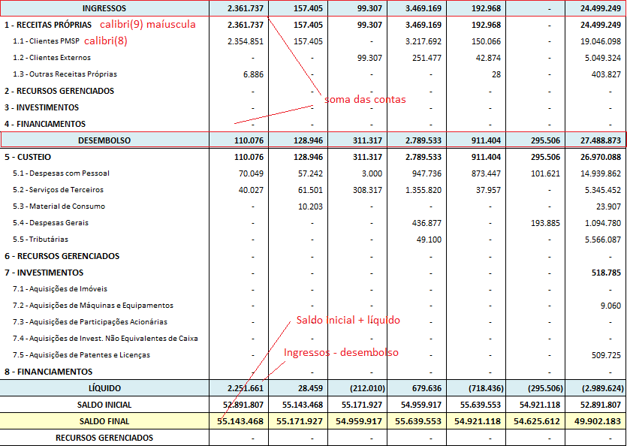

MODELO ANALÍTICO

1. Cabeçalho



1. Título



TOTAL <Somas das contas de 1 até n>

1. Corpo + rodapé

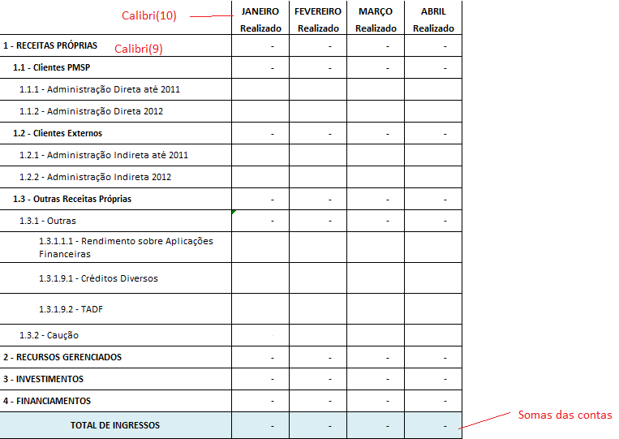



## Customizações

# Aprovação

|  |  |  |
| --- | --- | --- |
| **Aprovador por** | **Assinatura** | **Data** |
|  |  | **___/___/___** |